苏教版一年级上册数学第一单元试卷
班级 姓名 成绩

1、比一比，填一填。（5分）

有（ ）个， 有（ ）个。
比 少（ ）个； 比 多（ ）只；
2、在短的后面画“√”。（4分）
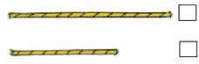
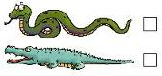

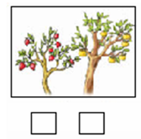
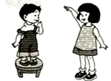
3、在高的下面画“√”。（4分）

4、圈一圈。（4分）
（1）把左边的5 个▼圈起来： ▼ ▼ ▼ ▼ ▼ ▼ ▼
（2）把从左数第6个▼圈起来： ▼ ▼ ▼ ▼ ▼ ▼ ▼
5、把左边的6个○圈出来，给从左边数第6个○图上颜色。（4分）
○○○○○○○○○○
6、☆○□○☆☆◇☆◇◇□☆○☆○○◇□○◇ （8分）
☆有（ ）个；○有（ ）个；◇有（ ）个；□有（ ）个。
7、把不同类的圈出来。（4分）

9、在 里填上“＞”“＜”或“=”。（6分）
2 5 0 1 3 3
7 6 5 3 8 4
10、我会从大到小排一排。（10分）
4
0
7
5
2

（ ）>( )>( )>( )>( )
11、看数涂色。（6分）
5 7
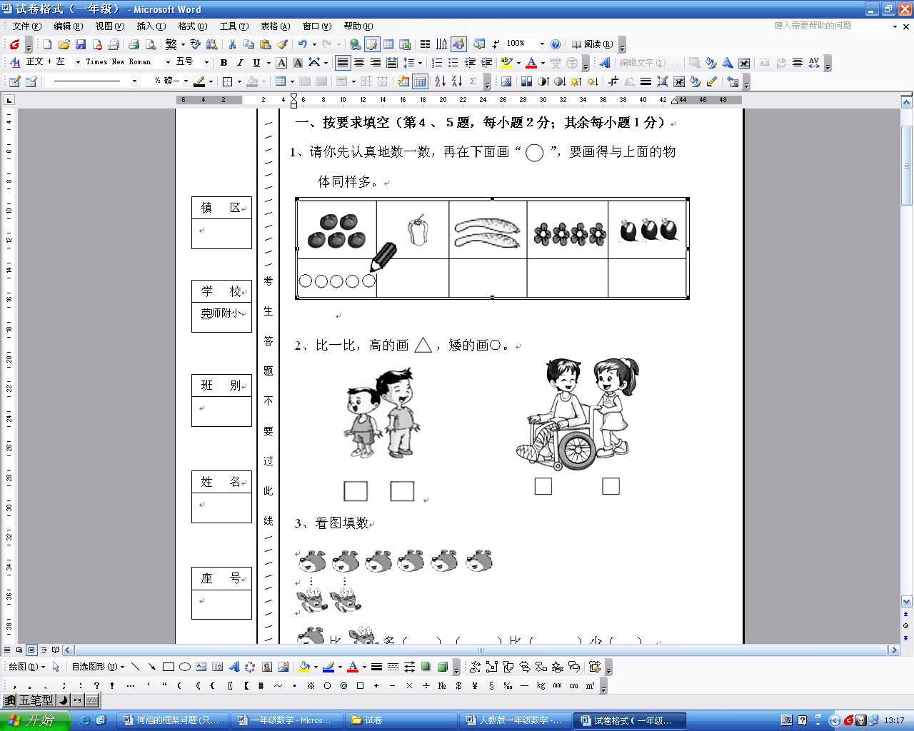
12、数一数，每一种物品有几个? （12分）
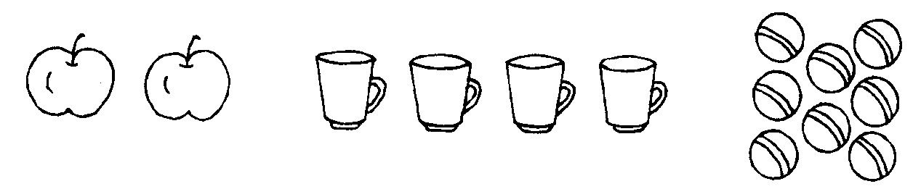

（ ）个苹果 （ ）个杯子 （ ）个球
13、看图圈数。（24分）

